|  |  |
| --- | --- |
|  | |
| Curso**: Sistemas de Informação.** | Disciplina**: EIN233-01 / 1 - Programação de Aplicações Web I** |
| Professor(a)**: Mauro Ferreira** | Data:  **13 de junho de 2016.** |
| Aluno (a): **Allison Verdam da Cunha** | Matrícula**: 5306029** |

**Mini mundo**

O dono de uma livraria decidiu informatizar os negócios, fazendo uma loja online onde os clientes podem comprar os livros.

Para fazer a compra do livro o cliente precisa se autenticar no sistema, fazendo um cadastro ou entrando em um cadastro já existente, é necessário guardar algumas informações do cliente, como: login, senha e o nome dele.

O sistema é gerenciado pelos gerentes, eles podem mudar informações dos clientes, livros, e gerentes. É necessário guardar as seguintes informações dos gerentes, como: login, senha e nome.

É obrigação dos gerentes deixar a lista de livros sempre atualizada.

O Cliente pode atualizar as suas informações.

Os livros serão registrados no banco de dados, então é necessário armazenar os seguintes dados: id, nome do livro, descrição, ano de lançamento, número de páginas e o preço.

**Diagrama de Caso de Uso**

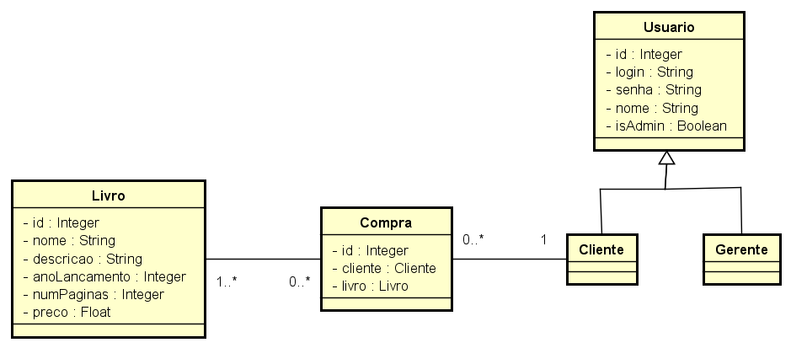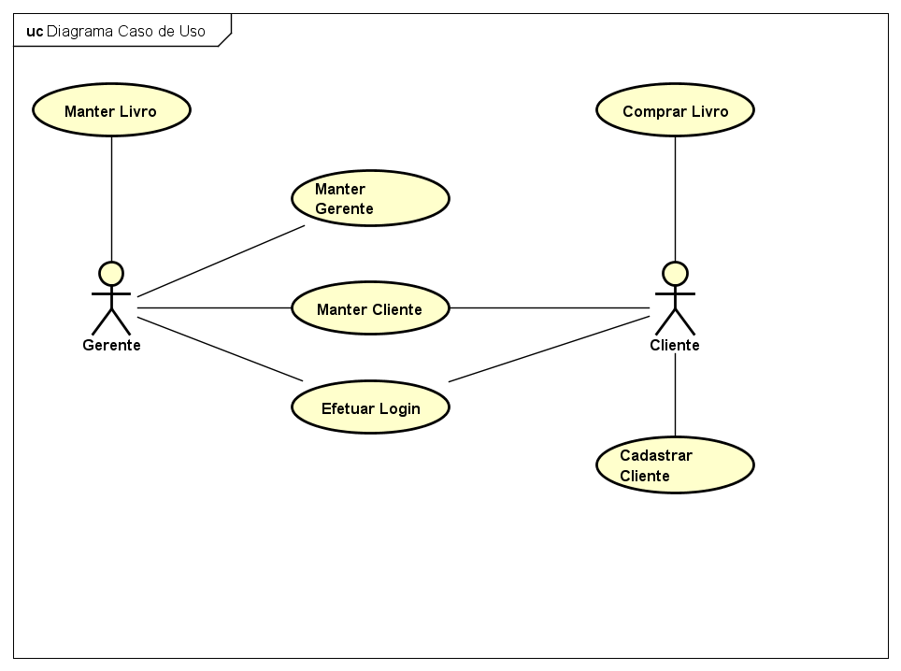**Diagrama de Classes**

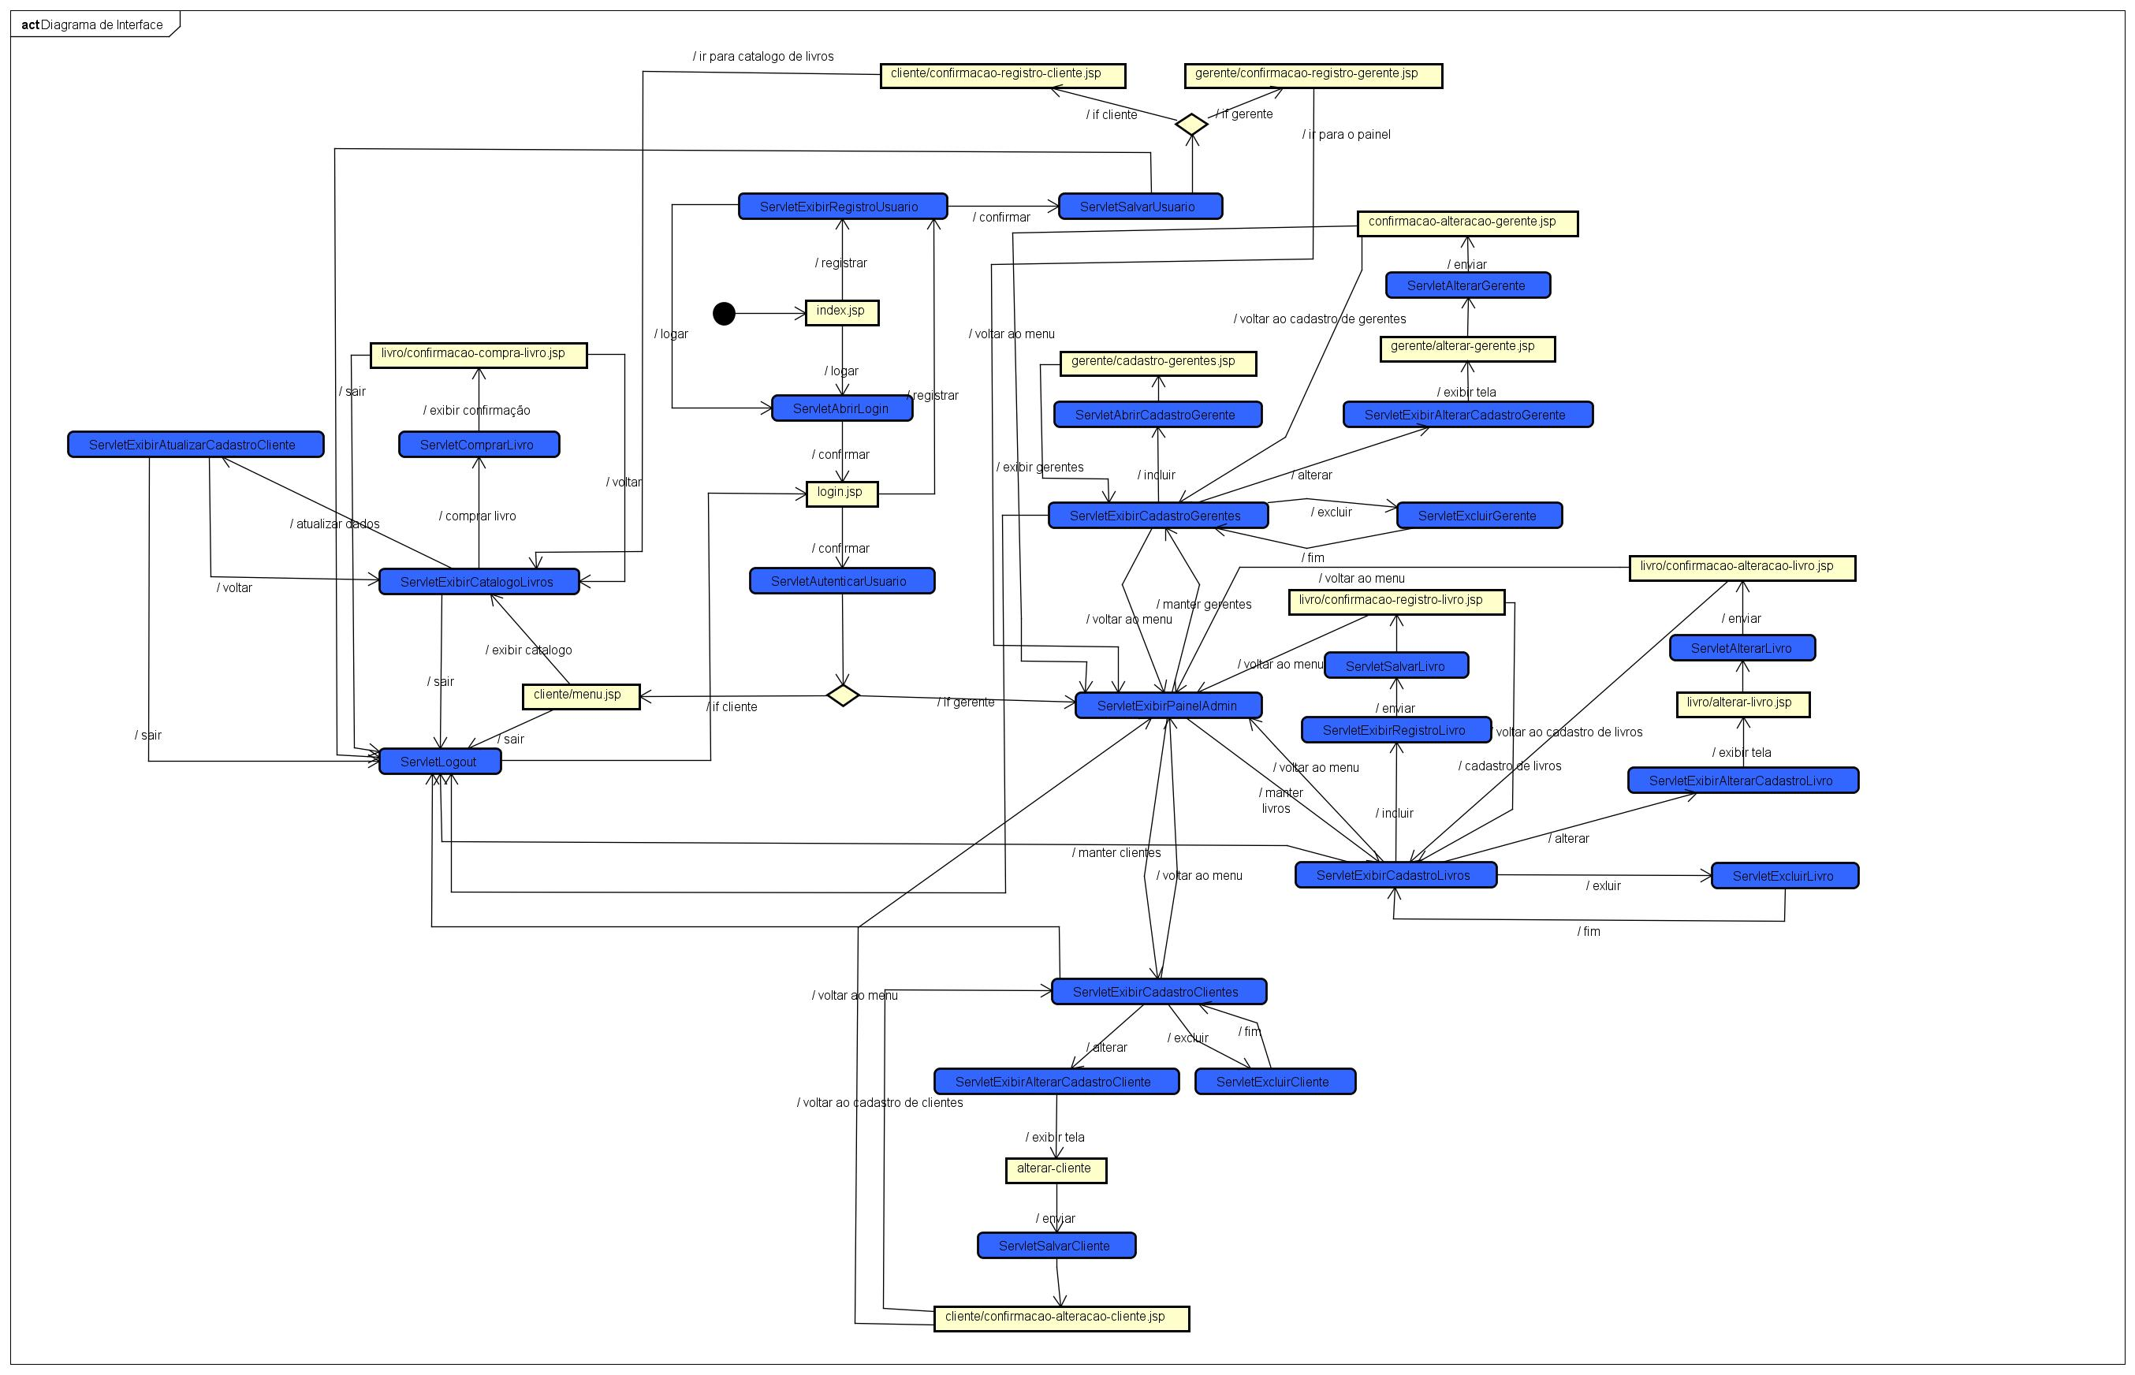**Diagrama de Interfaces**

(Ele ficou muito grande, dentro do projeto tem um imagem dele que dá para ver melhor)